Общество с ограниченной ответственностью «НОВОМАШ»
346500 Ростовская область, г. Шахты ул.Советская 279 оф. 52
Тел/факс(8636) 256-101, 256-206 info@novomash.su сайт: новомаш.рф

РОЛИК ГЛАДКИЙ В РАЗРЕЗЕ

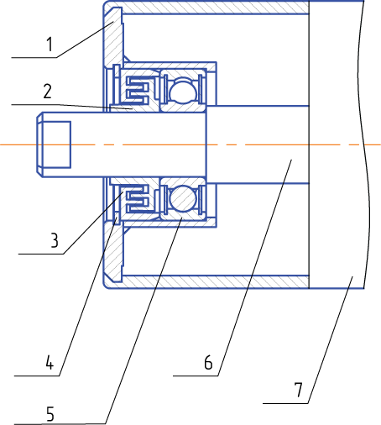

Устройство ролика:

- Корпус подшипника
- Лабиринт внутренний
- Лабиринт внешний
- Стопорное кольцо
- Подшипник (закрыт с двух сторон резинометаллическими пыле- влагонепроницаемыми шайбами)
- Ось
- Обечайка

